En 2024 se ha seguido creando empleo y mejorando su calidad y se ha reducido el paro y la precariedad

28 de enero de 2025

**CLAVES**

* Hay más población trabajando, con mejores condiciones laborales y salarios medios más altos. En el cuarto trimestre y en el conjunto de 2024 hay más población trabajando y menos población en paro comparado con 2023 y prosigue la mejora de la calidad del empleo asalariado.
* Crece la población ocupada: hay 34.800 personas más trabajando en el trimestre (aumenta el 0,8% desestacionalizado) y la población ocupada se sitúa en 21.857.900 personas, 468.100 más que hace un año (el crecimiento interanual se acelera al 2,2%). La creación de empleo asalariado se acelera (+2,5% interanual) impulsada por el sector privado (+3,0%).
* Baja la población en paro: cae en 158.600 personas en el trimestre hasta 2.595.500 personas, 265.300 menos que hace un año y la bajada interanual del paro se acelera hasta el -9,3%. La tasa de paro baja al 10,6% (cae 6 décimas en el trimestre y 1,2 puntos en el último año).
* Mejora la calidad del empleo. La tasa de temporalidad (15,5%) se sitúa en su mínimo histórico impulsada por la caída interanual tanto en el sector privado (donde se sitúa ya en el 12,4%) como en el sector público donde también empieza a bajar de forma relevante, aunque todavía se sitúa en un elevado el 28,3%. En el último año hay 533 mil indefinidos permanentes más, 57 mil fijos discontinuos más y población asalariada con contrato temporal se reduce en 134 mil personas.
* Las horas trabajadas según la EPA siguen aumentando, confirmando también este indicador el crecimiento del empleo.
* El empleo crece levemente y, sin embargo, el paro acelera su caída. La explicación radica en que en el cuarto trimestre se reduce la población activa y aumenta la población inactiva que no participa del mercado trabajo. No obstante, en términos interanuales, la población activa aumenta en el cuarto trimestre respecto al dato de hace un año.

ANÁLISIS

**Máximo histórico de empleo en el cuarto trimestre: 21,86 millones**

La población ocupada sube en 34.800 personas en el trimestre y se sitúa en 21.857.900 personas, a cifra más alta de población ocupada de la serie histórica. En términos desestacionalizados la variación del empleo es positiva en el trimestre (+0,83%). En términos interanuales la creación de empleo se acelera hasta el 2,2% interanual, con un aumento de 468.100 personas en el último año.

La población ocupada por cuenta propia se sitúa en 3.258.100 personas, tras crecer en 108 mil personas en el último trimestre, pero solo en 8.600 personas en el último año. La población asalariada se sitúa en 18.589.200 personas, tras bajar en 76.000 personas en el último trimestre (por el descenso de los temporales) y subir en 456 mil personas en el último año. En términos interanuales el empleo asalariado sigue sosteniendo la práctica totalidad de la creación de empleo.

**Mejora la calidad del empleo asalariado y la temporalidad cae a mínimos**

El empleo indefinido sigue creciendo a una tasa elevada y supera ya los 15,7 millones de personas con contrato indefinido, mientras que la cifra de población con contrato temporal sigue cayendo y se sitúa de nuevo por debajo de los tres millones de personas (2,87 millones). La tasa de temporalidad sigue cayendo y se sitúa en el 15,5% en el cuarto trimestre, 1,1 puntos por debajo del dato de hace un año y en su mínimo histórico de las últimas décadas.

En el cuarto trimestre la población asalariada indefinida ha aumentado en 111 mil personas y la población asalariada temporal cae en 187 mil. En el último año la población asalariada indefinida aumenta en 589 mil personas y la temporal baja en 134 mil, agudizando el descenso de la tasa de temporalidad.

En el cuarto trimestre la tasa de temporalidad baja hasta el 12,4% en el sector privado mientras que en el sector público también baja, pero sigue en el 28,3%. Esta enorme brecha evidencia el éxito de la reforma laboral para reducir la temporalidad en el sector privado y la necesidad de intensificar la aplicación del acuerdo de reducción de la temporalidad en el sector público.

En el cuarto trimestre del año la población asalariada indefinida permanente aumenta en 84 mil personas, mientras que los fijos discontinuos crecen en 27 mil personas respecto al trimestre anterior. En el último año la población asalariada indefinida permanente aumenta en 533 mil personas y la población asalariada indefinida discontinua lo hace en 57 mil personas.

En el cuarto trimestre, sube el empleo a jornada parcial y cae el empleo a jornada completa (empleos temporales), como es habitual en el cuarto trimestre. En términos interanuales, la población ocupada a jornada completa aumenta en 291 mil personas (+1,6%) y la población ocupada a jornada parcial aumenta en 177 mil personas (+6,2%). El peso del empleo parcial se sitúa en el 14,0% de la población ocupada, cinco décimas más que hace un año.



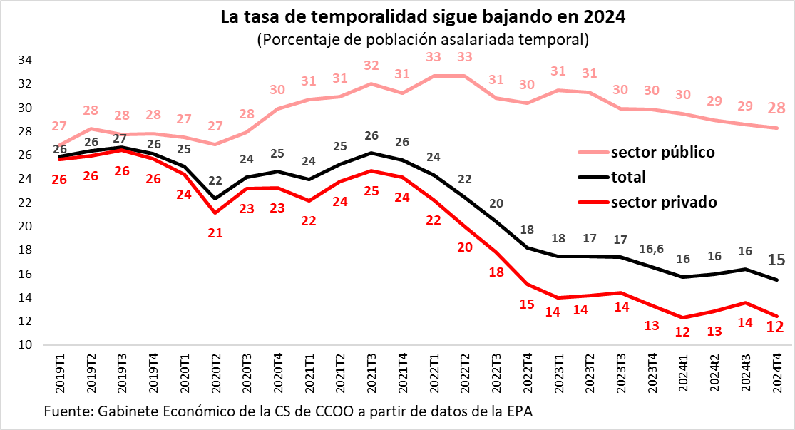

**El empleo femenino supera los 10,1 millones de mujeres ocupadas**

La población masculina ocupada cae ligeramente en el trimestre (-3.800) pero crece en el último año (+261 mil, +2,3%) más que el empleo femenino, que, aunque crece en el trimestre (+39.700) en el último año su crecimiento (+207 mil, +2,1%) es algo menor. y en el año (+164.600, +1,4%). Hay 10,15 millones de mujeres trabajando, y suponen el 46,4% de la población ocupada y el 48,3% de la población asalariada.

Por **sectores de actividad**, con respecto al trimestre anterior, la ocupación crece en todos los sectores (a diferentes ritmos). En los servicios la ocupación aumenta en 24.000 personas, en la industria en 7.000 personas, 3.200 en agricultura y apenas 600 más en construcción.

Con respecto al último año, todos los sectores crecen salvo la agricultura: servicios (426.600 más, +2,6%), construcción (44.800 más, +3,1%), industria (+55.300, +1,9%) y agricultura (-56.600, -7,1%).

**Los fijos discontinuos solo suponen el 3,8% de la población asalariada**

La población asalariada con un contrato indefinido fijo discontinuo se sitúa en 706 mil personas en el cuarto trimestre del año, lo que supone el 4,5% de los asalariados indefinidos (antes de la pandemia suponían el tres por ciento). Si la comparación se realiza con el conjunto de la población asalariada, las personas contratadas con un fijo discontinuo solo suponen el 3,8% (antes de la pandemia suponían algo más del dos por ciento).

**La tasa de paro se sitúa en 10,6% su menor dato desde 2008**

La población en paro se sitúa en 2.595.500 personas en el cuarto trimestre de 2024, lo que supone un descenso de 159 mil personas respecto al trimestre anterior y de 265 mil respecto al dato de hace un año. La bajada del paro se ha acelerado hasta el 9,3% interanual.

La tasa de paro se sitúa en el 10,6%, su tasa más reducida desde el segundo trimestre de 2008, tras bajar seis décimas el último trimestre y 1,2 puntos en el último año.

El paro femenino se sitúa en 1.362.600 mujeres, tras bajar en 87.900 en el último trimestre y 167 mil en el último año (-10,9%). El paro masculino se sitúa en 1.232.900 hombres, tras bajar 70.700 en el último trimestre y 98 mil en el último año (-7,4%). La tasa de paro femenina se sitúa en el 11,8% mientras que la tasa de paro masculina ya baja del diez por cien (9,5%).

**Hay 833.500 hogares que tienen a todos sus miembros activos en paro**

El número de hogares con todos sus miembros activos en paro se sitúa en 833.500, tras haber disminuido esta cifra en 21.100 hogares en el último trimestre y en 94.700 hogares en el último año.